МБОУ «Иж-Борискинская СОШ»
Информация
о ходе подготовки к 70-летию Победы в Великой Отечественной войне 1941-1945гг
Дата и место  проведения  мероприятия | Название  мероприятия | Участники | Приглашенные  гости | Ожидаемый результат | фото
10.02.15  МБОУ «Иж-Борискинская СОШ» | Внеклассное мероприятие  «Пионеры- герои» | 5-11 | 0 | Обучающиеся были ознакомлены с пионерами - героями | 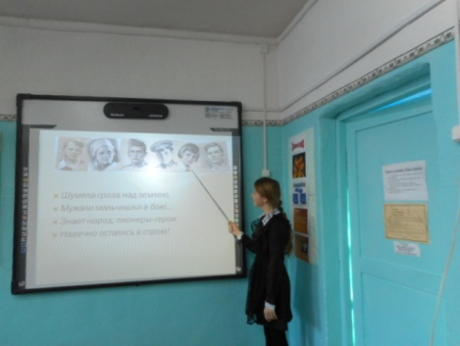
 |  |  |  |  | 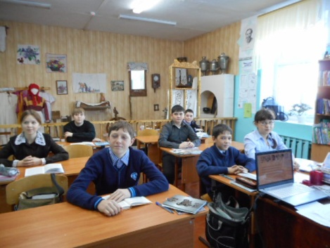
14.02.15 | Урок Мужества «Афганистан - болит в моей душе» | 2-11 | Терентьев С.В.-участник Афганской войны | Терентьев Сергей Васильевич, наш земляк, участник Афганской войны, выступил перед учениками, рассказал о боевых действиях, боевых друзьях, афганцах. | 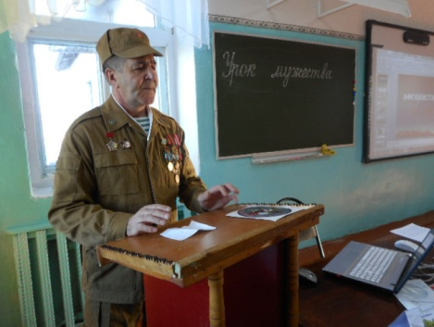
 |  |  |  |  | 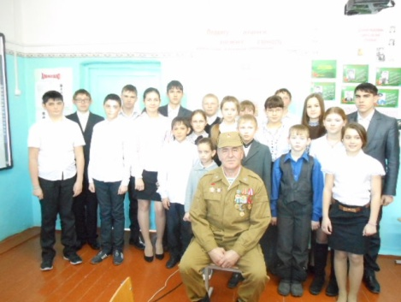
14.02.15 | Военная игра  «Зарница» | 5-11 | 0 | В «Зарнице» участвовали две команды: «ФОРПОСТ» и «Легион».  В игру были включены разнообразные задания: военные упражнения, викторина  «Великая Отечественная война», соревнования на лучшего знатока медицинских знаний, конкурс на исполнителя лучшую военную песню и стихотворения, спортивные соревнования.  В итоге команды набрали одинаковое количество баллов. | 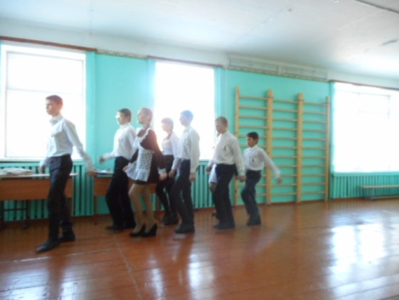
 |  |  |  |  | 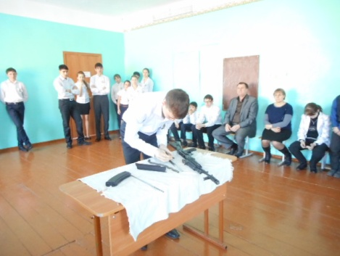
 |  |  |  |  | 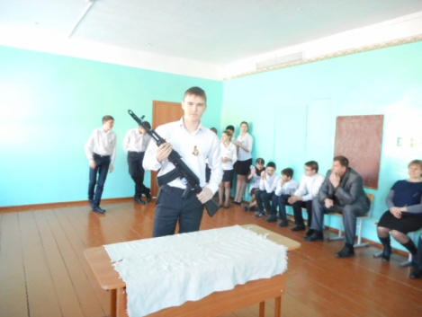
 |  |  |  |  | 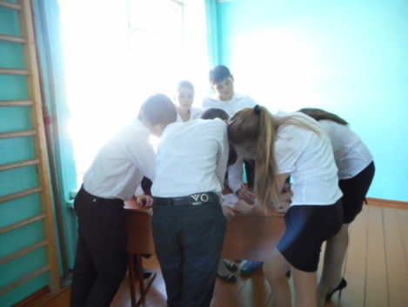
 |  |  |  |  | 